气象灾害预警服务快报

2015年第37期
上 海 市 气 象 局
2015年8月24日8时30分 签发：孔春燕
暴雨天气实况通报
受台风“天鹅”外围环流和冷空气的共同影响，本市24日早晨出现明显降水，24日5时至8时30分雨量统计显示：集中降水主要出现在本市嘉定、闵行、宝山、青浦和中心城区等地，观测站中嘉定最大49.7毫米，闵行30.4毫米，青浦23.9毫米，徐家汇25.0毫米。自动站中闵行爱博家园最大 100.5毫米、七宝 100.5毫米、松江九亭81.6毫米、嘉定毛桥79.7毫米，最大小时雨强68.7毫米，出现在嘉定毛桥7时至8时。具体雨量情况见图表。
预计今天白天本市强降雨仍将持续，中心城区及西部郊区累积雨量可达80～100毫米。一小时最大雨强40～60毫米。
我们将密切关注天气变化，及时报告最新情况。

附表 8月24日5时～8时30分上海市雨量实况（单位：毫米）
站点 | 徐家汇 | 青浦 | 松江 | 宝山 | 崇明 | 奉贤 | 嘉定 | 金山 | 闵行 | 浦东  惠南镇 | 浦东
雨量 | 25.0 | 23.9 | 9.4 | 2.8 | 0.2 | 18.6 | 49.7 | 4.6 | 30.4 | 10.7 | 8.6
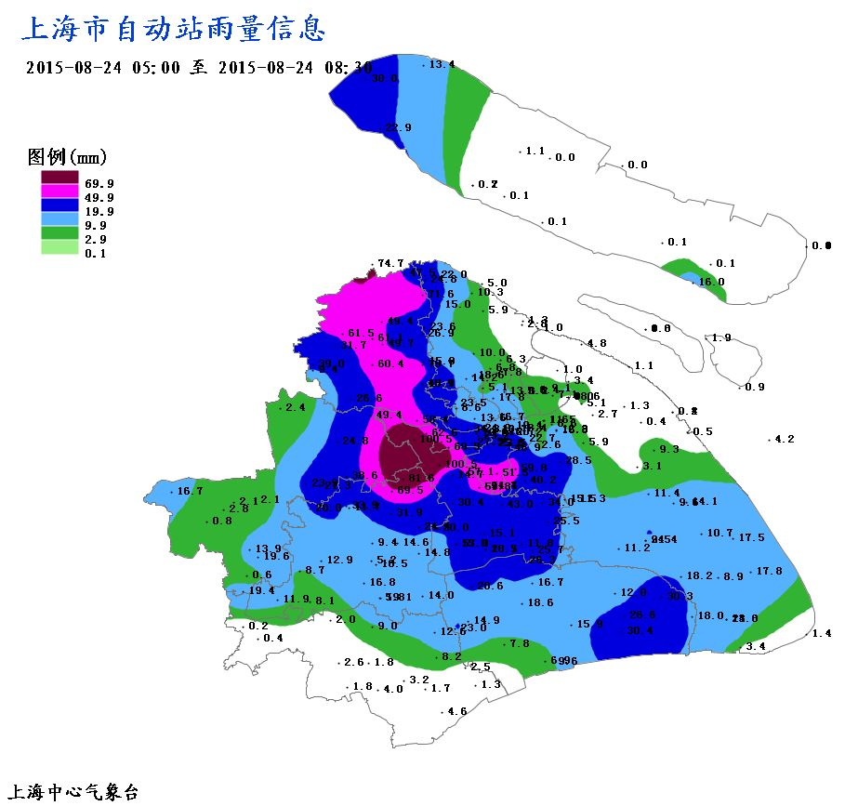

附图 8月24日5时～8时30分上海市雨量分布

制作：韩 宁 联系电话：54896375

